
МИНИСТЕРСТВО ФИНАНСОВ РОССИЙСКОЙ ФЕДЕРАЦИИ

ФЕДЕРАЛЬНОЕ КАЗНАЧЕЙСТВО
(КАЗНАЧЕЙСТВО РОССИИ)

ПРИКАЗ
6 декабря 2021 г. | № | 322
Москва

О признании утратившим силу приказа Федерального казначейства от 30 июня 2016 г. № 237 «Об утверждении Положения по организации планирования проверок и согласования проведения внеплановых проверок в Федеральном казначействе при осуществлении внешнего контроля качества работы аудиторских организаций, проводящих обязательный аудит бухгалтерской (финансовой) отчетности организаций, указанных в части 3 статьи 5 Федерального закона
от 30 декабря 2008 г. № 307-ФЗ «Об аудиторской деятельности»

В связи с изданием постановления Правительства Российской Федерации от 31 декабря 2020 г. № 2428 «О порядке формирования плана проведения плановых контрольных (надзорных) мероприятий
на очередной календарный год, его согласования с органами прокуратуры, включения в него и исключения из него контрольных (надзорных) мероприятий в течение года» (Собрание законодательства Российской Федерации, 2021, № 3, ст. 565; 2021, № 39, ст. 6712) п р и к а з ы в а ю:
признать утратившим силу приказ Федерального казначейства
от 30 июня 2016 г. № 237 «Об утверждении Положения по организации планирования проверок и согласования проведения внеплановых проверок в Федеральном казначействе при осуществлении внешнего контроля качества работы аудиторских организаций, проводящих обязательный аудит бухгалтерской (финансовой) отчетности организаций, указанных
в части 3 статьи 5 Федерального закона от 30 декабря 2008 г.
№ 307-ФЗ «Об аудиторской деятельности».

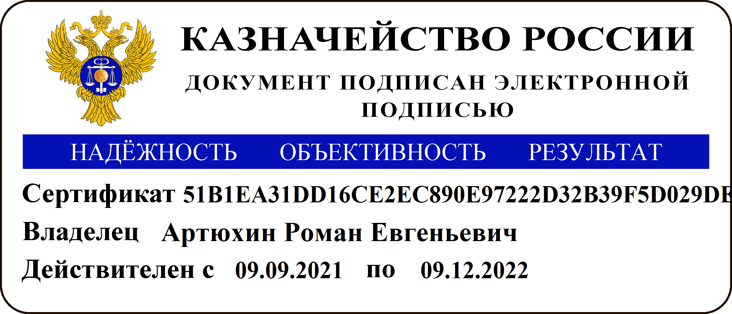
Руководитель Р.Е. Артюхин

